视频解析P71〜P76：https://www.bilibili.com/video/BV1tL411c7gi?p=71

文字解析：下方

中间代码
将高级语言源程序翻译为机器语言程序的过程中常引入中间代码。以下关于中间代码的叙述中，错误的是 （22） 。（2009年下半年）
（22） A. 不同的高级程序语言可以产生同一种中间代码
B. 使用中间代码有利于进行与机器无关的优化处理
C. 使用中间代码有利于提高编译程序的可移植性
D. 中间代码与机器语言代码在指令结构上必须一致
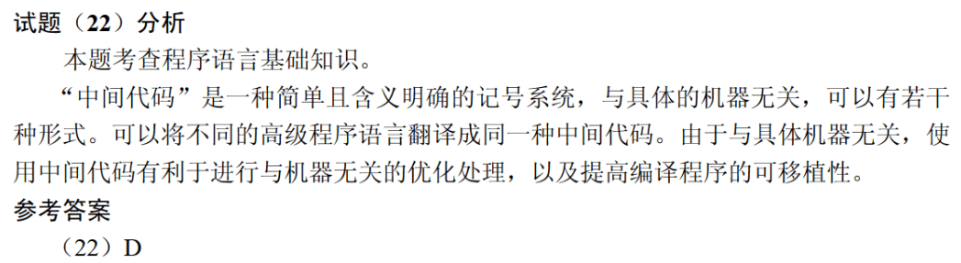

在对程序语言进行翻译的过程中，常采用一些与之等价的中间代码表示形式。常用的中间代码表示不包括 （49） 。（2012年下半年）
（49） A. 树 B. 后缀式 C. 四元式 D. 正则式
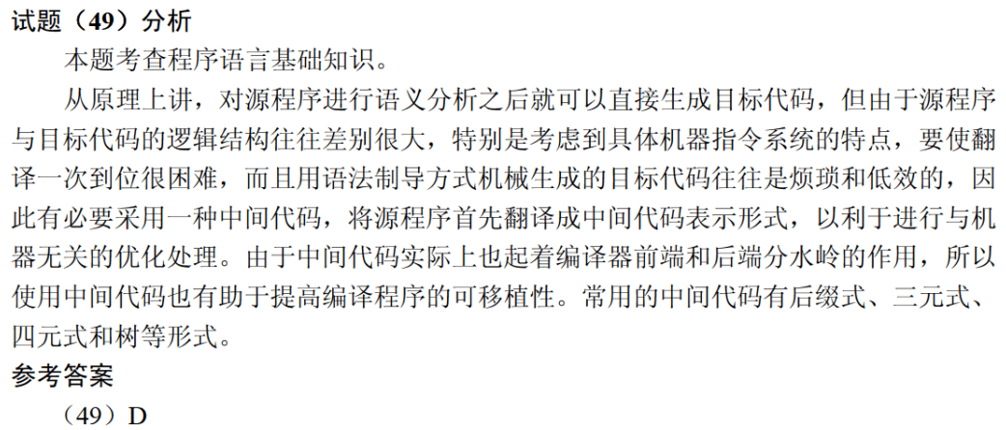
将高级语言程序翻译为机器语言程序的过程中，常引入中间代码，其好处是 （48） 。（2013年下半年）
（48） A. 有利于进行反编译处理 B. 有利于进行与机器无关的优化处理
C. 尽早发现语法错误 D. 可以简化语法和语义分析
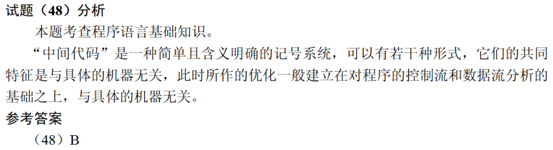

将高级语言源程序翻译成机器语言程序的过程中，常引入中间代码。以下关于中间代码的叙述中，不正确的是 （22） 。（2014年下半年）
（22） A. 中间代码不依赖于具体的机器
B. 使用中间代码可提高编译程序的可移植性
C. 中间代码可以用树或图表示
D. 中间代码可以用栈和队列表示
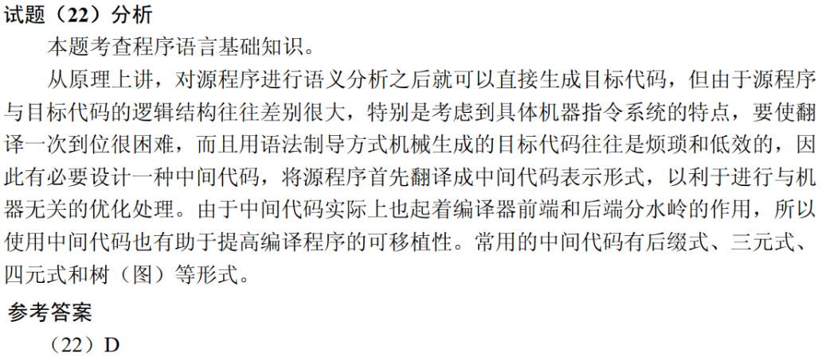

将高级语言源程序先转化为一种中间代码是现代编译器的常见处理方式。常用的中间代码有后缀式、 （22） 、树等。（2016年上半年）
（22） A. 前缀码 B. 三地址码 C. 符号表 D. 补码和移码
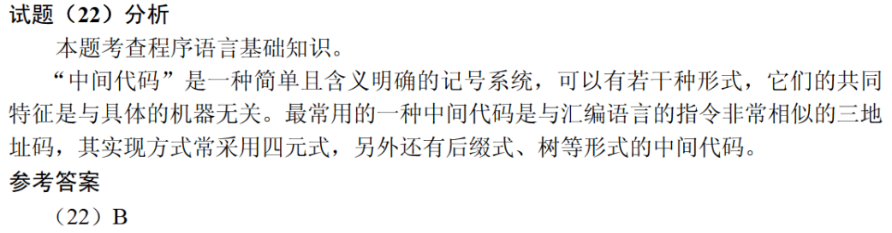

将高级语言源程序通过编译或解释方式进行翻译时，可以先生成与源程序等价的某种中间代码。以下关于中间代码的叙途中，正确的是 （22） 。（2017年下半年）
（22） A. 中间代码常采用符号表来表示
B. 后缀式和三地址码是常用的中间代码
C. 对中间代码进行优化要依据运行程序的机器特性
D. 中间代码不能跨平台
